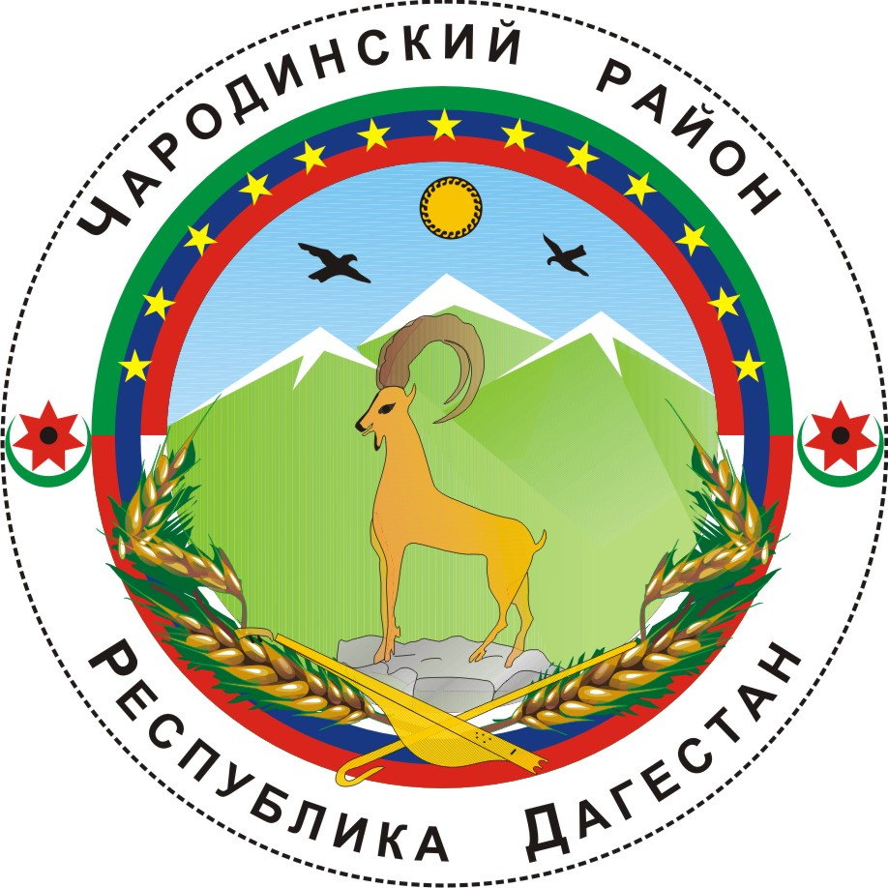

АДМИНИСТРАЦИЯ
МУНИЦИПАЛЬНОГО ОБРАЗОВАНИЯ «ЧАРОДИНСКИЙ РАЙОН»

П О С Т А Н О В Л Е Н И Е

от 26 августа 2021 г. № 197а
с. Цуриб

«Об утверждении
Плана противодействия коррупции в муниципальном образовании «Чародинский район» на 2021-2024гг.»

Руководствуясь федеральными законами от 25 декабря 2008 г. № 273-ФЗ «О противодействии коррупции», от 06 октября 2003 г. № 131-ФЗ «Об общих принципах организации местного самоуправления в Российской Федерации», законом Республики Дагестан от 07 апреля 2009 г. № 21 «О противодействии коррупции в Республике Дагестан, Уставом муниципального образования «Чародинский район», в целях обеспечения реализации на территории муниципального образования «Чародинский район» «Национальной стратегии противодействия коррупции», утвержденной Указом Президента Российской Федерации от 13 апреля 2010 г. № 460, Указа Главы Республики Дагестан от 11 сентября 2018 года № 99 «О мерах по реализации в Республике Дагестан, Указа Президента Российской Федерации от 16 августа 2021 г. № 478 «О Национальном плане противодействия коррупции на 2021-2024 годы», создания эффективной системы противодействия коррупции в муниципальном образовании «Чародинский район» и устранения причин, ее порождающих, администрация муниципального образования «Чародинский район» п о с т а н о в л я е т:
- Утвердить прилагаемый План противодействия коррупции в муниципальном образовании «Чародинский район» на 2021-2024 гг.
- Утвердить прилагаемый Паспорт муниципальной программы муниципального образования «Чародинский район».
3. Признать утратившим силу постановление администрации муниципального образования «Чародинский район» от 21 мая 2021г. № 152 «Об утверждении Плана противодействия коррупции в муниципальном образовании «Чародинский район» на 2018-2020 гг.
4. Рекомендовать органам местного самоуправления муниципальных образований сельских поселений муниципального образования «Чародинский район» при разработке соответствующих планов противодействия коррупции руководствоваться настоящим постановлением.
5. Настоящее постановление разместить на официальном сайте Администрации муниципального образования «Чародинский район» в информативнно-коммуникационной сети Интернет в разделе «Противодействие коррупции».
6. Настоящее постановление вступает в силу со дня его подписания.
7. Контроль за исполнением настоящего постановления оставляю за собой.

Глава администрации
муниципального образования
«Чародинский район» М.А. Магомедов

